Adobe Illustrator (Ai)
6146

Rezime: U prvom dijelu seminarskog rada upoznat ću Vas sa historijatom, te verzijama Adobe Illustrator-a. U drugom dijelu seminarskog rada osvrnut ćemo se na najnoviju verziju ovog programa. U trećem dijelu ćemo govoriti o značaju, funkciji i primjerni Adobe Illustrator-a..Na kraju nalazi se zaključak, te literatura koja je korištena pri izradi ovog rada.
Ključne riječi: Adobe Illustrator, grafički dizajn, posteri, vektori, logotipi, motivi.

Uvod
Adobe Illustrator je softverska aplikacija za kreiranje crteža, ilustracija i umjetničkih djela pomoću Windows ili MacOS računara. Illustrator se široko koristi od strane grafičkih dizajnera, web dizajnera, vizuelnih umjetnika i profesionalnih ilustratora širom svijeta kako bi stvorili visokokvalitetne umjetničke radove. Ilustrator sadrži mnoge sofisticirane alate za crtanje koje mogu smanjiti vrijeme potrebno za kreiranje ilustracija.[1]
Adobe Ilustrator je program vektorskog crtanja. Često se koristi za crtanje ilustracija, karikatura, dijagrama, grafikona i logotipa. Za razliku od bitmap slike koja čuva informacije u mreži tačaka, Illustrator koristi matematičke jednačine da bi izvlačio oblike. Ovo olakšava vektorsku grafiku bez gubitka rezolucije. [2]
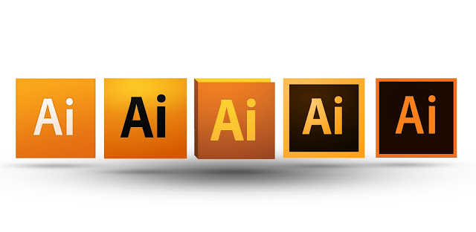
Slika 1. Ikone Adobe Illustrator-a [3]
Historijski razvoj
Adobe Illustrator je prvi put razvijen od strane Adobe Inc. u decembru 1986. (isporuka u januaru 1987. godine) kao komercijalizacija u kući za Adobe Letter Software Development i PostScript format datoteke. Adobe Illustrator je prateći proizvod Adobe Photoshopa. Photoshop je prvenstveno namenjen digitalnim fotografskim manipulacijama i fotorealističkim sličnim kompjuterskim ilustracijama, dok Illustrator daje rezultate u grafičkom dizajnu.[3]
Prva verzija Adobe Illustratora bila je za Mac OS računare,tek verzija 2.0 je bila za Windows OS računare. Tokom 32 godine duge tradicije Adobe Illustratora pojavile su se mnogobrojne verzije. Ali možemo ih podijeliti u 5 osnovnih kategorija verzija. Prva kategorija su verzije 1-1.6, zatim 2-6 verzije, verzije 7-10, verzije CS-CS6, te verzije CC.
U sljedećoj tabeli pogledajmo sve verzije Adobe Illustratora, platforme za koje su te verzije bile namjenjene, datum izdavanja date verzije, te kodno ime verzije.

Tabela 1. Verzije Adobe Illustratora [4]
Verzija | Platforme | Datum izdavanja | Kodno ime
1.0 | Mac OS | Januar1987. | Picasso
1.1 | Mac OS | 19. Mart 1987. | Inca
88 | Mac OS | Mart 1988.
2.0 | Windows | Januar 1989. | Pinnacle
3 | Mac OS, NeXT, Unix | Oktobar 1990. | Desert Moose
3.5 | Silicon Graphics | 1991.
4 | Windows | Maj 1992. | Kangaroo
3.5 | Solaris | 1993.
5 | Mac OS | Juni 1993. | Saturn
5.5 | Mac OS, Solaris | Juni 1994. | Janus
4.1 | Windows | 1995.
6 | Mac OS | Februar 1996. | Popeye
7 | Mac/Windows | Maj 1997. | Simba
8 | Mac/Windows | Septembar 1998. | Elvis
9 | Mac/Windows | Juni 2000. | Matisse
10 | Mac/Windows | Novembar 2001. | Paloma
CS (11) | Mac/Windows | Oktobar 2003. | Pangaea/Sprinkles
CS2 (12, 12.0.1) | Mac/Windows | 27. April 2005. | Zodiac
CS3 (13) | Mac/Windows | April 2007. | Jason
CS4 (14) | Mac/Windows | Oktobar 2008. | Sonnet
CS5 (15) | Mac/Windows | April 2010. | Ajanta
CS6 (16) | Mac/Windows | Maj 2012. | Ellora
CC (17) | Mac/Windows | 17. Juni 2013
CC (17.1) | Mac/Windows | 16. Januar 2014
CC 2014 (18.0) | Mac/Windows | 18. Juni 2014.
CC 2014 (18.1) | Mac/Windows | 6. Oktobar 2014.
CC 2015 (19.0.0) | Mac/Windows | 16. Juni 2015.
CC 2015.2 (19.1.0) | Mac/Windows | 25. Juli 2015.
CC 2015.3 (20.0) | Mac/Windows | 20. Juni 2016.
CC 2015.3.1 (20.1) | Mac/Windows | 10. August 2016.
CC 2017 (21.0.0) | Mac/Windows | 2. Novembar 2016.
CC 2017.0.1 (21.0.1) | Mac/Windows | 9. Januar 2017.
CC 2017.0.2 | Mac/Windows | 15. Januar 2017.
CC 2017.1 (21.1.0) | Mac/Windows | 5. April 2017.
CC 2018 (22.0.0) | Mac/Windows | 18. Oktobar 2017.
CC 2018.1 (22.1.0) | Mac/Windows | 13. Mart 2018.
CC 2019 (23.0.0) | Mac/Windows | 15. Oktobar 2018.

Verzije 1.0-1.6 (“Rođenje Venusa”)

Adobe Illustrator započeo je 1986. godine kao program za grafički dizajn, font i program za razvoj logotipa. Izvorna platforma i svrha Adobe Illustratora bila je integrirati upotrebu matematičkih jednadžbi za glatke i zakrivljene linije i oblike pomoću sistemata poznatog kao Bezierova krivulja. Kako bi naglasio ovaj pojam da je u stanju proizvesti i urediti i spasiti zakrivljene linije, Adobe je odlučio licencirati sliku Sandro Botticellijevog "Rođenje Venusa" iz Bettmannovog arhiva i upotrijebiti dio koji sadrži Venusovo lice kao ilustrativnu sliku marke.

Počevši od verzije 1.0, Adobe Warnock želio je renesansnu sliku koja bi izazvala svoju viziju PostScripta kao novu renesansu u izdavaštvu. Tijekom godina prikazivanje ove slike na Illustratorovom zaslonu i pakiranju postao je više stiliziran kako bi odražavao značajke dodane u svakoj verziji.
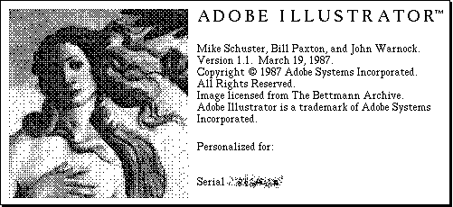
Slika 2. Adobe Illustrator verzija 1.1. [16]
Tijekom godina i inačica promijenila se kako bi istaknula nove značajke i poboljšanja koja je Adobe napravio, a uspjeli smo pogledati njezinu ljepotu sve do stvaranja Creative Suitea 2003. godine.

Uz pohvale Adobe Illustratora 1 i sve veće zanimanje za računare i kompjuterske slike, došao je niz nadogradnji, kao i podrška za druge platforme, počevši od 1988. s Illustratorom 88 (ne 2 ... 88, zbog godine ). Prva inačica dizajnirana za Windows bilo je Illustrator 2.0, koji je objavljen godinu dana kasnije.
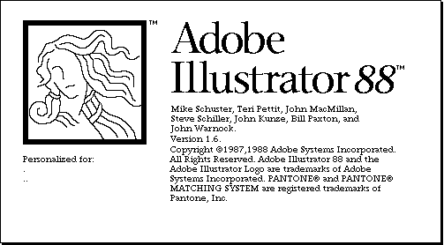
Slika 3. Adobe Illustrator verzija 1.6. [16]

Verzije 2–6
Ilustrator je izašao s nekoliko najboljih verzija, ali vrijeme će pokazati da inačice za Macintosh i Windows počet će dominirati tržištem. Iako je tijekom prvog desetljeća Adobe razvio Illustrator prvenstveno za Macintosh, sporadično je podržavao druge platforme. Početkom 1990-ih godina, Adobe je objavio verzije Illustrator za NeXT, Silicon Graphics i Sun Solaris platforme, ali su prekinute zbog slabog prihvaćanja tržišta. Prva inačica Illustratora za Windows, verzija 2.0, izdana je početkom 1989. godine.
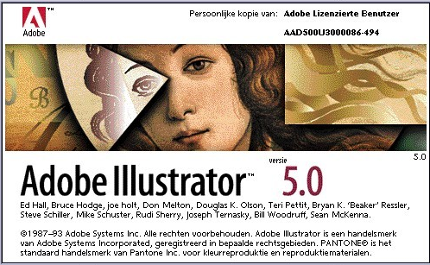
Slika 4. Adobe Illustrator verzija 5.0. [20]

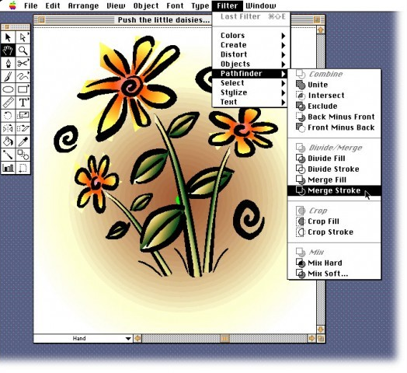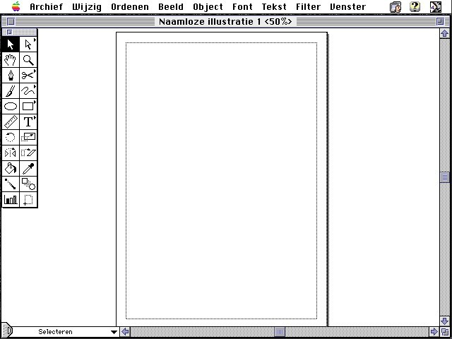
Slika 5. Adobe Illustrator verzija 5.0 interfejs [20]

Sljedeća verzija za Windows sistem, inačica 4.0, široko je kritizirana kao previše slično Illustratoru 1.1 umjesto inačice Macintosh 3.0, a zasigurno nije jednako najpopularnijem popratnom paketu CorelDRAW Windows sistema. (Macintosha nije bilo inačica 2.0 ili 4.0, iako je drugo izdanje za Mac nazvano Illustrator 88 - godina njegova izdavanja, a inačica 6 za Windows nije postojala.) Verzija 4, međutim, bila je prva verzija Illustrator koji podržava uređivanje u načinu pretpregleda, koji se nije pojavio u verziji Macintosh do 5.0 u 1993. Verzija 6 bila je posljednja verzirana verzija Illustratora za Macintosh.

Interfejs se radikalno promijenilo sa sljedećom verzijom kako bi je učinilo više Windows-friendly i dosljedan između dvije platforme. Promjene su ostale do CS6 kada su poduzeti neke male korake kako bi se aplikacija vratila na malo više interfejsa poput Maca. [19]

Verzije 7-10
Uvođenjem Illustratora 7 1997. godine, Adobe je napravio kritične promjene u korisničkom interfejsu s obzirom na uređivanje putova (kao i konvergiranje na istom korisničkom interfejsu kao Adobe Photoshop), a mnogi se korisnici odlučili ne nadograditi. Ilustrator je također počeo podržavati TrueType fontove.
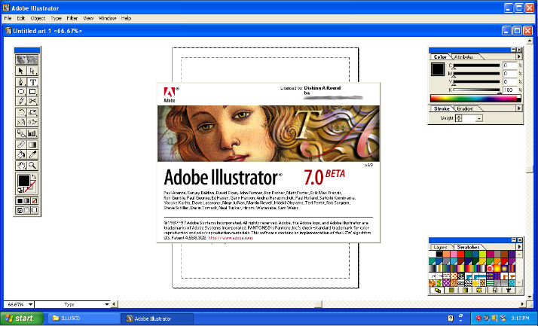
Slika 6. Adobe Illustrator verzija 7.0 [21]

Tek je sredinom 90-ih s verzijom 7.0, kada su korisnici počeli konačno vidjeti neku standardizaciju između Macintosh i verzija sustava Windows, a doista je vrsta okončanja konkurencije pobijedila jedni druge. Zbog toga su dizajneri doista konačno dobili priliku čvrsto odabrati Illustrator kao kreativnu primjenu izbora, umjesto da ide natrag i naprijed između Illustratora i CorelDRAWa i Freehanda.

Razlika u snazi ​​između Photoshopa i Illustratora postala je jasna s porastom Interneta. Ilustrator je unaprijeđen kako bi podržao web izdavaštvo, pregled rasterizacije, PDF i SVG. Verzija 9 uključila je značajku praćenja, slično onom u sklopu Adobeovog prekida proizvoda Streamline.
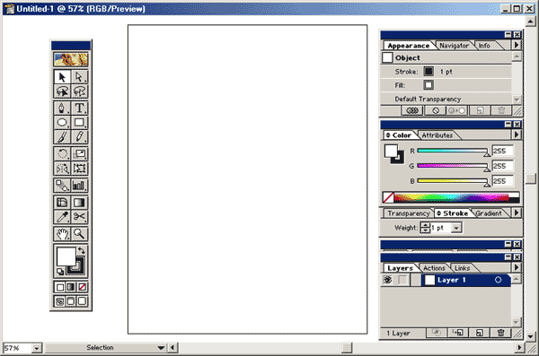
Slika 7. Adobe Illustrator verzija 7.0 interfejs [22]

Verzije CS–CS6
Do trenutka kad je Y2K završio, Adobe Illustrator čvrsto se postavio kao izborni grafički grafički urednik. Do 2003, Adobe odlučio povezati sve svoje uspješne proizvode zajedno u jedan super paket pod nazivom Adobe Creative Suite. Illustrator CS je prva verzija koja uključuje 3-dimenzionalne mogućnosti koje korisnicima omogućuju ekstruziju ili okretanje oblika kako bi se stvorili jednostavni 3D objekti. Slika Venere zamijenjena je u Illustratoru CS i CS2 (12.0) stiliziranim cvijetom kako bi se prilagodili slikama prirode Creative Suitea.[16]
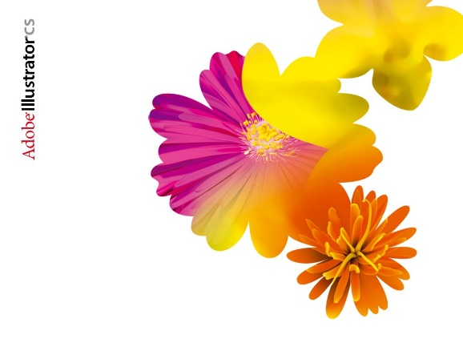
Slika 8. Adobe Illustrator verzija CS [18]

Illustrator CS2 (verzija 12) bio je dostupan za operacijske sisteme Mac OS X i Microsoft Windows.
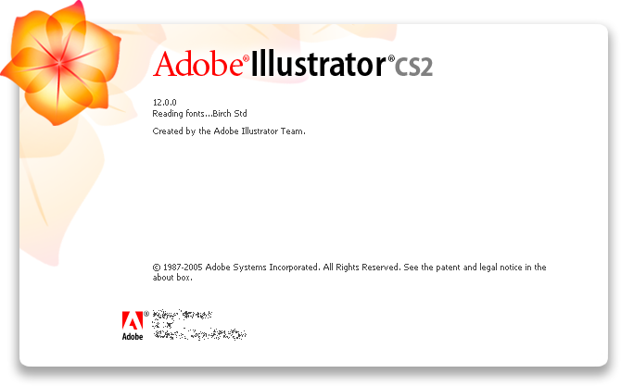
Slika 9. Adobe Illustrator verzija CS2 [19]

U CS3, Adobe je ponovno izmijenio brandovnu ponudu, jednostavnim obojanim blokovima s dva slova, nalik na periodičnu tablicu elemenata. Ilustrator je bio predstavljen slovima Ai u bijeloj boji na narančastoj pozadini (naranče i jarke bile su istaknute sheme boja u dizajnu Illustratora koji se vraćao do verzije 4.0).
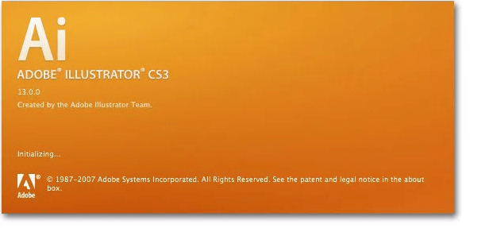
Slika 10. Adobe Illustrator verzija CS3 [16]

CS4 je objavljen u novembru 2008. Ikona CS4 je gotovo identična, osim lagane promjene fontova i boje tamnosive boje. Sadrži niz poboljšanja starim alatima uz uvođenje nekoliko novih alata stečenih od FreeHand. Mogućnost stvaranja više radnih ploča jedan je od glavnih dodataka CS4 tvrtke FreeHand. Radne ploče omogućuju stvaranje više verzija djela unutar jednog dokumenta.
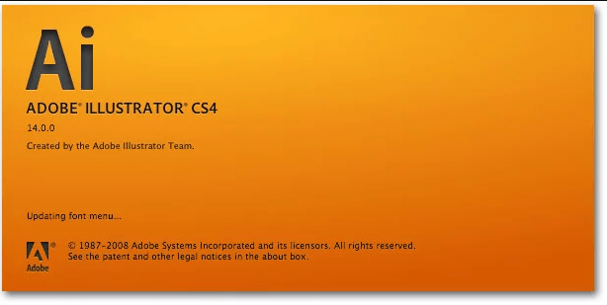
Slika 11. Adobe Illustrator verzija CS4 [16]

Drugi alati uključuju četku, koji omogućava višestruko preklapanje vektorskih četkica za lako spajanje ili spajanje, a obnovljeni alat za gradijent koji omogućuje dubljivu manipulaciju bojom, kao i transparentnost u stupnjevima.

CS5 je objavljen u aprilu 2010. Uz brojne poboljšanja postojećih funkcionalnosti, nove značajke Illustratora CS5 uključuju alat za izradu perspektive iz Freehanda, čekinja za čekinje (za prirodnije i slikovitije poteze) i sveobuhvatno ažuriranje udaraca, do Adobe kao "Beautiful Strokes". Ikona CS5 također je praktički ista, osim što je ovaj put logotip poput okvira, zajedno s ostalim CS5 logotipima proizvoda, s "Ai" svijetlo žutim.
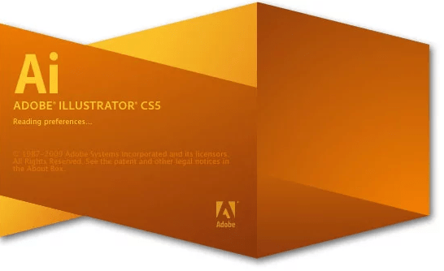
Slika 12. Adobe Illustrator verzija CS5 [16]

Verzija CS6 bila je šesnaesta generacija Adobe Illustratora. CS6 logotip marke promijenio ga je malo na smeđi kvadrat sa žutim granicom i žutim slovima. Adobe je dodao još mnogo značajki i nekoliko ispravaka grešaka kao što su novo korisničko sučelje, slojni paneli, RGB kodovi i rampa u boji za povećanje performansi. CS6 je objavljen 23. aprila 2012. godine.
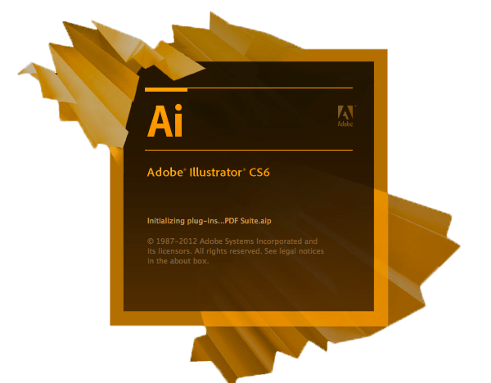
Slika 13. Adobe Illustrator verzija CS6 [16]

Verzije CC
Adobe je odlučio premjestiti svoja ažuriranja na oblak (kao i svi drugi što su radili). Zajedno s Creative Cloudom Illustrator CC je objavljen. Ova verzija bila je prva koja se prodaje samo u modelu pretplate gdje morate platiti svaki mjesec / godina.
Kao dio Creative Clouda, ova verzija donijela je poboljšanja u toj temi, kao što su sinkronizacija boja, postavki fonta i programa, spremanje dokumenata u oblak i integracija s Behanceom, kao i druge značajke poput novog alata za vrstu kompatibilnog s dodirivanjem, slike u četkama, CSS ekstrakciji i pakiranju datoteka.
Desetljeća kasnije, Adobe Illustrator je najpopularniji profesionalni vektor umjetnosti i dizajnerski softver. Očito se mnogo izmijenilo između Illustratora 1.0 i današnjeg Illustrator CC 2019 (koja je dvadeset i treća generacija u liniji proizvoda), ali ćete biti iznenađeni kolikoje to poznato. [16]
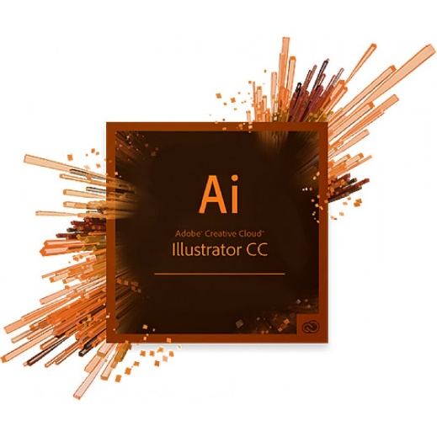
Slika 14. Adobe Illustrator verzija CC [17]

Verzija Adobe Illustrator CC 2019

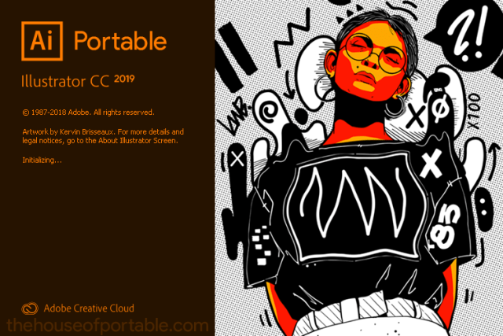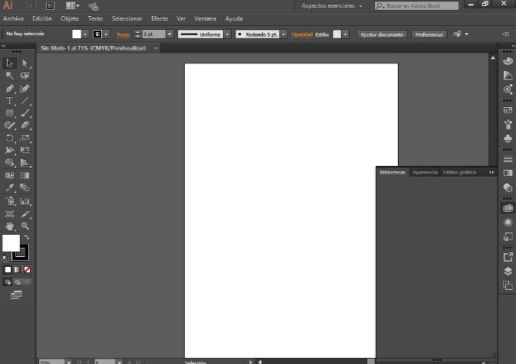
Slika 15. Adobe Illustrator verzija CC 2019 [23]

Ovogodišnje glavno izdanje Adobe Illustrator CC puna je šarenih inovacija koje smo uzbuđeni podijeliti s vama. Bilo da ste početnik ili stručnjak, naći ćete nešto uzbudljivo u ovoj novoj verziji Illustratora.
Noviteti u novoj verziji su: slobodni gradijenti, globalni uređaji, prilagođena alatna traka, integriranje Adobe fontova, još više poboljšanja. Za više informacija o novoj verziji možete pronaći na Adobe blogu.
Upotreba Adobe Illustrator-a

- Dizajniranje logotipa
Recimo par riječi o tome sta je logotip. Logotip odnosno skraćeno logo je spoj grafičkih elemenata, simbola, ilustracija ili ikona koji označava proizvod, uslugu, preduzeće, događaj, osobu, predmet ili ideju. To je karakterističan simbol koji se može sastojati od slova (različitih tipografskih stilova), grafike i drugih kombinacija (dodatak slogana). Oblici, boje, fontovi i ilustracije (slike) se uglavnom razlikuju od ostalih na sličnom tržištu. Prvi cilj logotipa je trenutno prepoznavanje onoga što on označava (proizvod, uslugu, preduzeće, događaj, osobu, predmet ili ideju). Krajnji cilj logotipa je njegov doprinos jačanju brenda što rezultira većim uspjehom firme. [12]


Slika 15. Logo [5]

- Ilustracije crteža
Naime, digitalna ilustracija podrazumijeva upotrebu digitalnih alata za stvaranje umjetnosti direktno iz ruke umjetnika, preko interfejsa koji prevodi taj pokret u digitalni prikaz. Mnogi od ovih alata uključuju upotrebu olovke za crtanje na digitalnom platnu. [13]

Slika 16. Ilustracije crteža u Ai [7]

- Infografika
Informacijska grafika ili infografika je vizualna prezentacija informacija, podataka ili znanja. Takva grafika se koristi kada je potrebno da se kompleksne informacije objasne brzo i jasno, primjerice u znakovima, mapama, novinarstvu, tehničkom pisanju i obrazovanju. Također je opsežno koristi kao alat informatički stručnjaci, matematičari i statističari kako bi olakšali proces razvitka konceptualne informacije. [14]
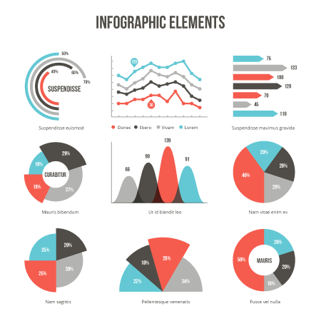
Slika 17. Intografika [8]
- Dizajn ambalaže
Dizajn ambalaže je posljednjih godina doživeo ekspanziju, kako u svijetu tako i kod nas, i postao veoma važna grana dizajn ponude.
Nekada su kvalitetniji proizvodi imali veće budžete, a samim tim i bolje pakovanje. Međutim, u današnje vrijeme se taj odnos promjenio, pa kvalitet pakovanja i kvalitet proizvoda više nisu ekvivalentni.Sada je moguće za veoma malo novca obezbediti za svoj proizvod fantastičan dizajn ambalaže i na efikasan i atraktivan način ga prezentovati. [15]

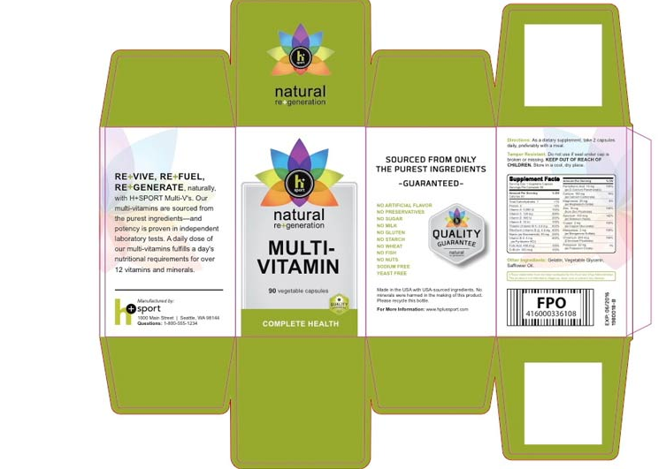
Slika 18. Dizajn ambalaža soka[9]

Zaključak
Prednosti Adobe Illustrator-a su beskonačne. Također prednost je što se koristi vektorska grafika, jer za neke slike u rasterskoj grafici bi nam trebali sati i sati da je uredimo, dok u vektorskoj i u (Ai) Adobe Illustator-u to možemo učiniti za samo par sekundi. Npr. Ukoliko se klijent predomisli za boju možemo to jako brzo i efikasno promijeniti. Na kraju, vidimo da Adobe Illustrator iz verzije u verziju sve više napreduje.[11]
Velike firme koriste upravo (Ai) Adobe Illustrator. Naravno ovaj program kao i ostali Adobre programi se kupuje, ali uvijek imamo 30 dana probnu verziju da se uvjerimo koliko je odličan ovaj program. Radio sam u ovom programu već i jako sam zadovoljan, iskreno preporučio bih ga svima koji se žele baviti računarskom grafikom, tj. Grafičkim dizajnom.
Literatura

[1] https://www.vectordiary.com/illustrator/what-is-illustrator/ (dostupno 07.12.2018)
[2] https://www.agitraining.com/adobe/illustrator/classes/what-is-adobe-illustrator
(dostupno 07.12.2018)
[3] https://www.ideosprocess.com/2017/11/a-brief-history-of-adobe-illustrator.html (dostupno 07.12.2018)
[4] https://en.wikipedia.org/wiki/Adobe_Illustrator (dostupno 08.12.2018)
[5] http://dikenlitel.co/logos-de-carros-famoso.html (dostupno 08.12.2018)
[6] https://www.vectordiary.com/illustrator/vector-map-drawing-tutorial/
(dostupno 08.12.2018)
[7] https://www.chihhang.com/illustration (dostupno 08.12.2018)
[8] https://astutegraphics.com/blog/create-infographic-elements-with-vectorscribe-in-illustrator/ (dostupno 08.12.2018)
[9] https://www.coursetalk.com/providers/lynda/courses/package-design-with-illustrator (dostupno 08.12.2018)
[10] http://www.swcta.net/teachers/tomme/pdf/MasterClassIllustrator.pdf (dostupno 08.12.2018)
[11] Sharon Milne (2013): ADOBE® MASTER CLASS ILLUSTRATOR. Inspiring artwork and tutorials by established and emerging artists
[12] https://www.tippingpoint.rs/uncategorized/logo-sta-kako-i-zasto/ (dostupno 08.12.2018)
[13] https://marker.hr/blog/infografike-blog-317/ (dostupno 08.12.2018)
[14] https://www.techopedia.com/definition/7683/digital-illustration (dostupno 08.12.2018)
[15] https://www.popwebdesign.net/ambalaza-novi-sad.html (dostupno 08.12.2018)
[16] http://atr2k.com/adobe-illustrator-evolution/ (dostupno 09.12.2018)
[17] https://www.e-softonline.com/adobe-illustrator-cc (dostupno 09.12.2018)
[18] http://www.longviewschool.org/course/adobe-illustrator/ (dostupno 09.12.2018)
[19] https://pt.vecteezy.com/blog/2015/5/24/the-history-of-adobe-illustrator
(dostupno 09.12.2018)
[20] https://www.macintoshrepository.org/2278-adobe-illustrator-5-0 (dostupno 09.12.2018)
[21] https://www.betaarchive.com/forum/viewtopic.php?t=32289 (dostupno 09.12.2018)
[22] http://sonic.net/mnitepub/pccafe/reviews/adobe_illustrator9/illustrator9.html (dostupno 09.12.2018)
[23] https://theblog.adobe.com/illustrator-cc-2019-release-blog/ (dostupno 09.12.2018)

Za više informacija o najnovijoj verziji Ai CC 2019, te novitetima u verziji možete pronaći na sljedećem linku: https://theblog.adobe.com/illustrator-cc-2019-release-blog/

